**Зеренді ауданы білім беру бөлімі жанындағы «Балалар шығармашылық үйінің» музыкалық-театр үйірмесі**

Үйірменің жұмыс кестесі топтарға аптасына екі рет жүргізіледі. Оқушылардың өмірдің мәні мен құндылықтарын түсінуге мақсатында жұмыс барысы екі бағытта жүргізіледі. Біріншісі: «Әдептілік пен мәдениеттілік», жалпы адамзаттық бағалы қасиеттерді ұғыну, сөйлесу мәдениеті мен өзін ұстай білу әдебін, эстетикалық мәдениетті (талғамы бар оқырман, көрермен бола білуге) үйретіледі.

Екіншісі: «Театралдық ойын» бөлімінде оқушының тек қана кәсіби шеберлігін дамыту қарастырылмайды, сондай-ақ, ойын әрекетіндегі эстетикалық сезімін дамыту, құрдастары мен үлкендер түрлі жағдаяттар арасында өзін дұрыс ұстай білу тәртібі үйретіледі.

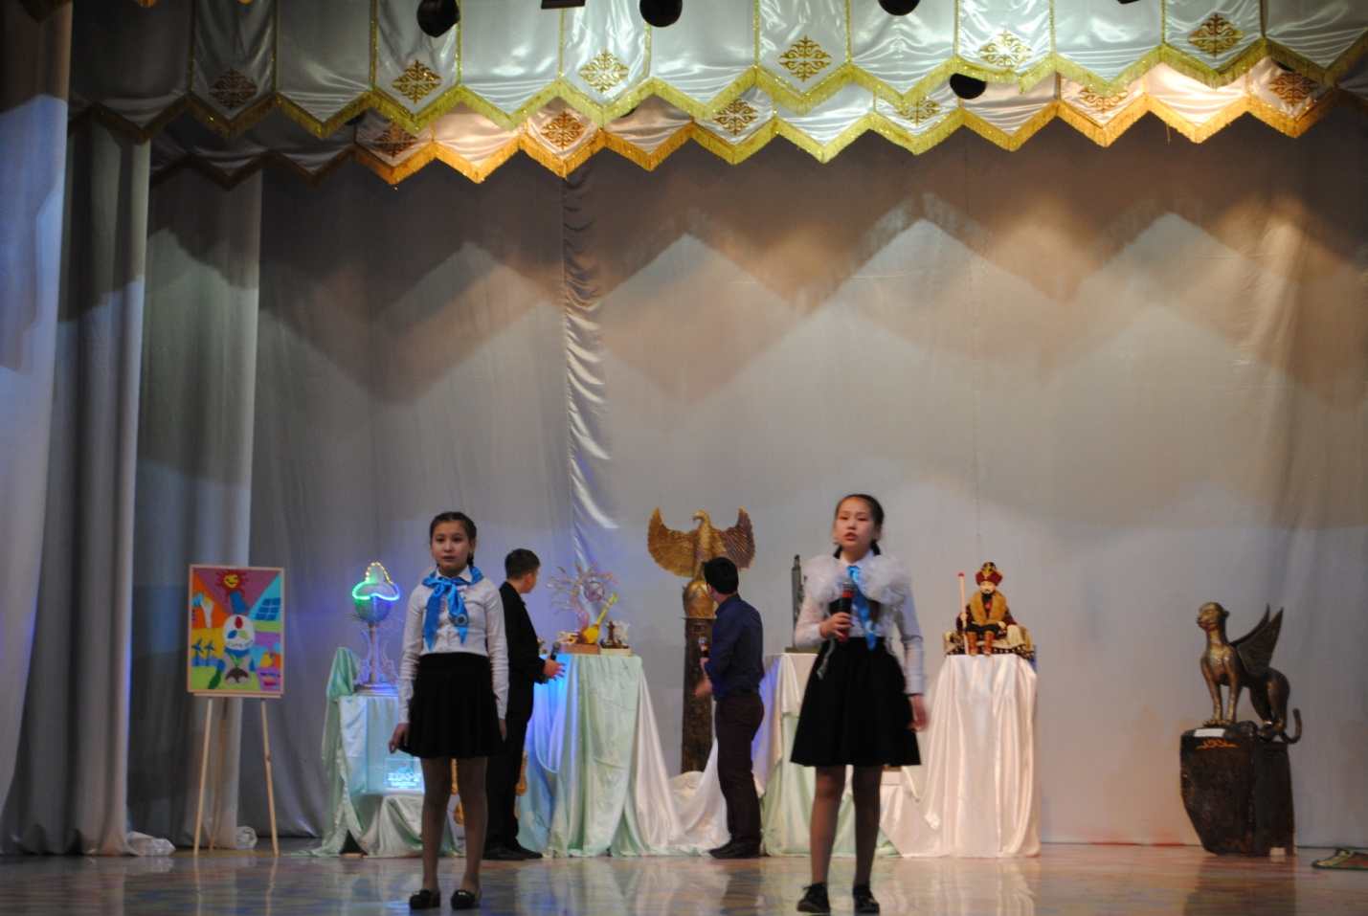

Оқушылардың рухани дүниесін байыта отырып, эстетикалық, көркемдік, адамгершілік, азаматтық тәрбие беру; - оқырмандық, көрермендік талғамды қалыптастыру; - ауызша сөйлеу мәдениетін қалыптастыру; -музыка шығармашылығының театрмен үйлесімділігін ұғындыру;

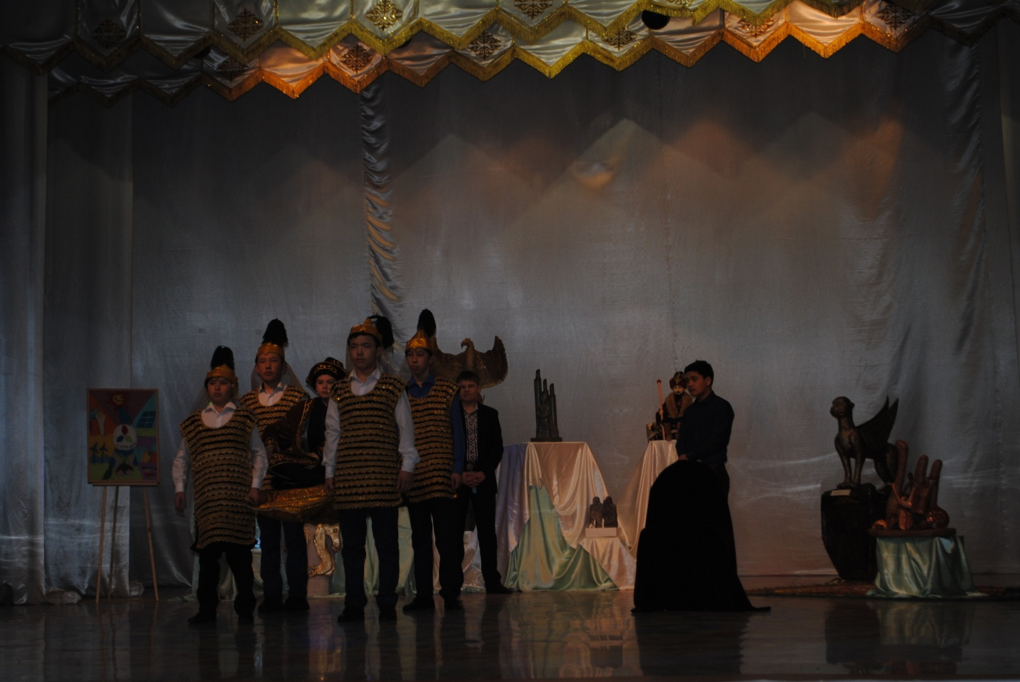

- әдебиетті өнер, музыкалық өнер табиғатына сай оқи білуге, мән – мағынасын терең түсінуге мүмкіндік туғызу; - көркем әдебиетті оқуға деген қызығушылығын ояту; - жеке тұлғаның эмоциялық мәдениетін қалыптастыру - актерлік шеберлігін қалыптастыру, дамыту. -ән орындау, тыңдау мәдениетін дамыту.

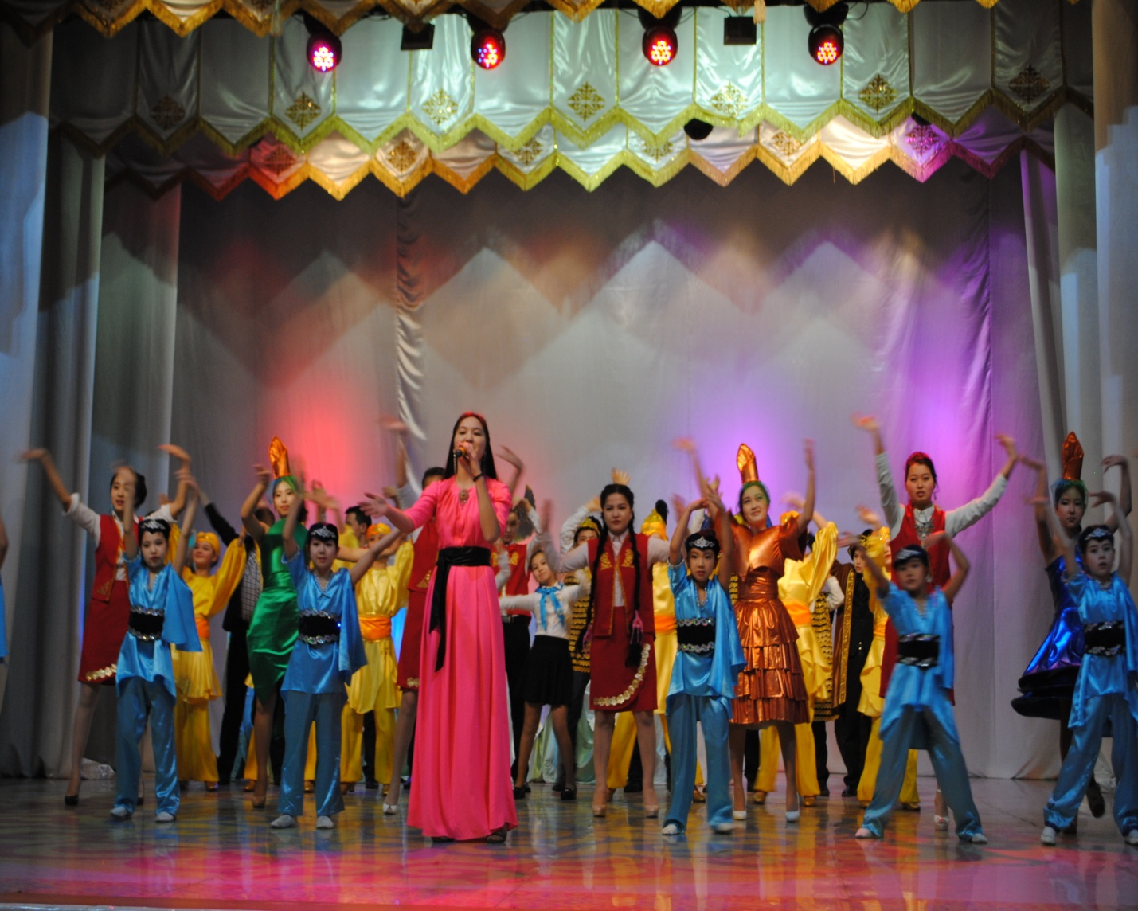

« Музыкалық театр» үйірмесінің

жетекшісі Нургожина Р.А.